开发区食安办组织多个单位参观百园市场推进农贸市场升级改造
时间：2016-11-8 作者：冯翠霞
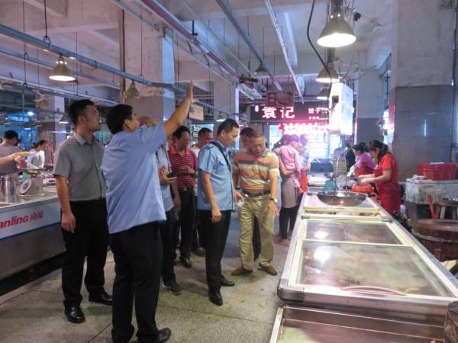
为推动家禽“集中屠宰、冷链配送、生鲜上市”工作的顺利开展，学习示范市场升级改造的先进工作经验，11月2日，开发区食安办组织开发区食品药品监督管理局、经贸局、工商分局、农业局及开发区5家农贸市场的相关业务负责人一行11人到赤坎区百园市场进行农贸市场升级改造参观学习。
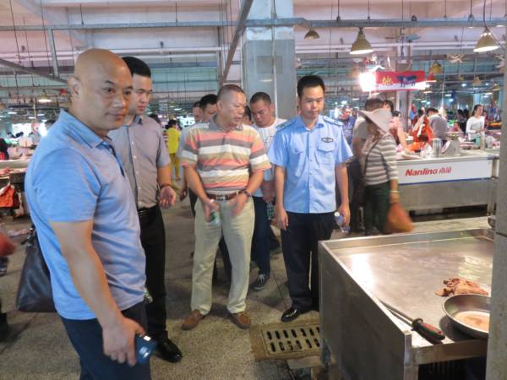
赤坎区百园市场作为我市家禽市场升级改造的示范市场，已率先完成升级改造工程。在赤坎物业站林站长的带领下，开发区学习人员先后参观了百园市场的生鲜销售区、活禽零售销售区及屠宰间，并与林站长就市场档口的布局、冷冻设施的配置、排水设配及操作的技术等方面进行了深入的研究探讨。（开发区局供稿）

